

かいたちょう

海田町にすむ　がいこくじんのために

**たちの**

わ　た　し

か　　い　　た　　ち　　ょ　　う

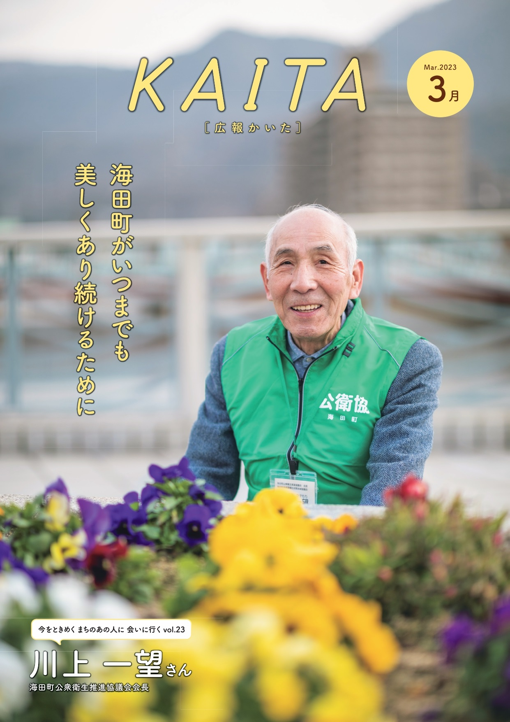

うつく　　　　　 　　 つづ

かいたちょう

**20233**

　さん

（）

・ようび・は

あいていません。

は～ようびは

あいています。

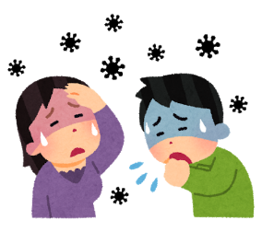

**A**

♦ねつがでました。

に　でんわしてください。

♦が　わかりません。

082-513-2567へ　でんわしてください。

**じゅしん・そうだん（）**

**TEL（082）513-2567**

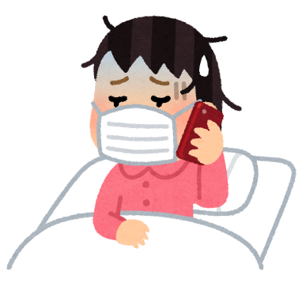

きをつけましょう

　・てを　あらいましょう。

・てを　しょうどく　しましょう。

・と の あいだを あけましょう。

・へやは　1に　2　まどを　あけましょう。



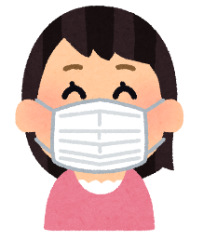

**１**

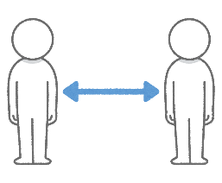

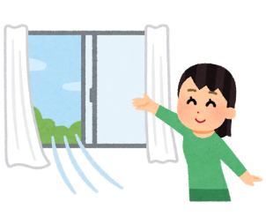

**１**

**の　じゅうみんかが　あいています (つうやくは　いません）**

311 8：30～17：15

・ ○

・　 ○

・ひっこしする 　○

・ 〇

・ 　 ×

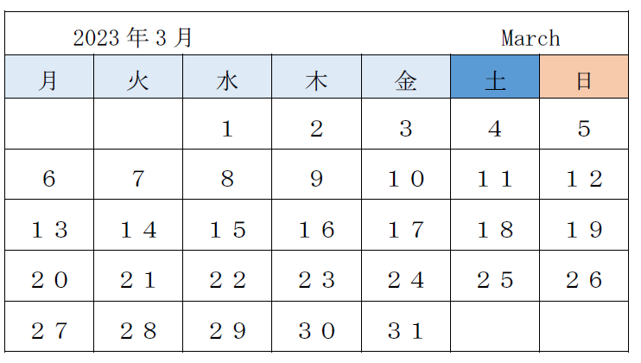

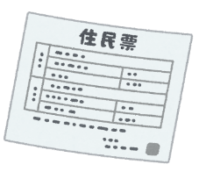

* はなしを　ききたいときは　でんわしてください。

じゅうみんか：**TEL** (082)823-9205

**～ようび　8：30～17：15**

・・のが　もらえます。

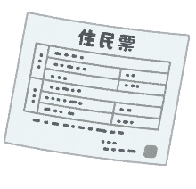

* はなしを　ききたいときは　でんわしてください。

じゅうみんか：**TEL** (082)823-9205

**ひっこしを　したは　きてください。**

**よると　やすみのも　あいています。**

**330～44**

・・・ようび

8：30～19：00

ようび

8：30～12：30

**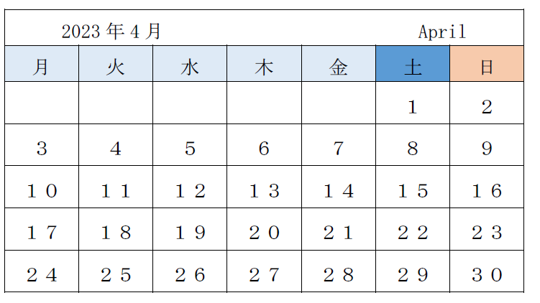**

* はなしを　ききたいときは　でんわしてください。

じゅうみんか：**TEL** (082)823-9205

**がいのあるは　が　くなります**

**5に　てがみが　とどきます。**

**1かい　ぜいむかに　ってください。**

◆もっていくものを　でんわで　きいてください。

（082-823-9204）

いつまで？：ぜいきんを　はらう の　7まえまでに

* はなしを　ききたいときは　でんわしてください。

ぜいむか：**TEL** (082)823-9204

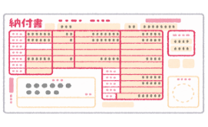

**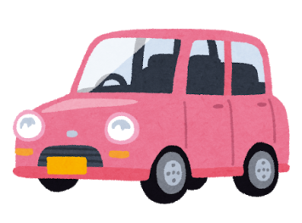**

**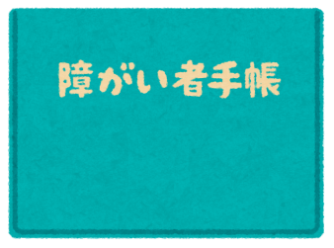**

**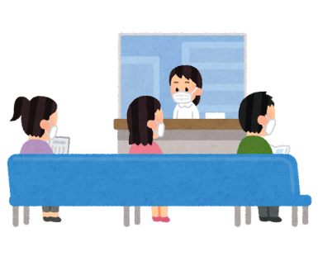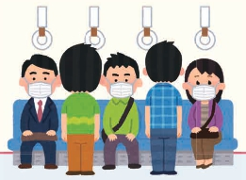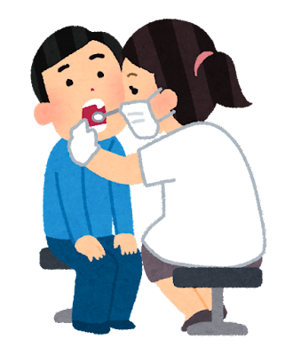**

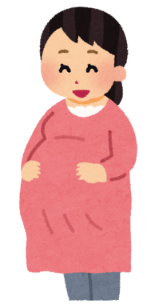

**313から　を　するかしないかを　じぶんで　きめます。**

をしてほしいところ

・・など

・がいところ

　　　（・・・など）

◆はなしを　ききたいときは　でんわしてください。

：**TEL** (082)823-4418

**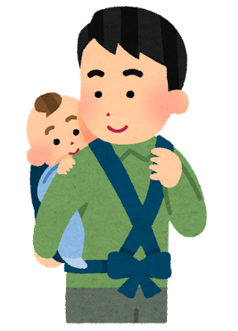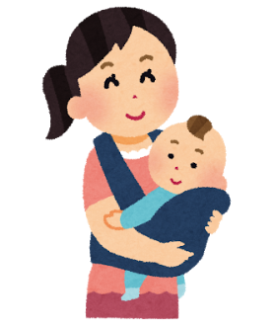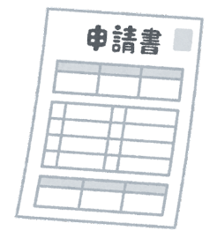**

**202241よりあとに　ちゃんを　んだは**

**おが　もらえます。(・て）**

おを　もらえるは　てがみと　が　とどきます。

を　に　します。

|  |  |  |
| --- | --- | --- |
|  | だれ | いくら |
|  | ・202241よりあとに　を　した  ・202241よりあとに  ちゃんを　んだ　おかあさん | 50,000 |
| て | 202241よりあとに　んだ  ちゃんを　てる　おかあさんと  おとうさん | ちゃん1に　50,000 |

◆はなしを　ききたいときは　でんわしてください。

：**TEL** (082)823-4418

**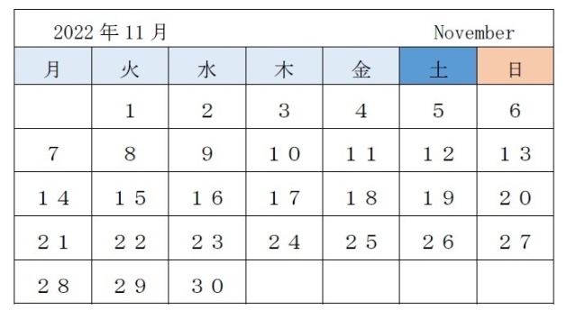**

**２**

**むかしののやをよう**

**（）**

　　いつ？：310～313　10：00～16：00

　　　　　　　　 324～327　10：00～16：00

　　　　どこで？：の　よこの

　　　　お：0

◆はなしを　ききたいは　でんわしてください。  
　　　　　　TEL（082）822-7373

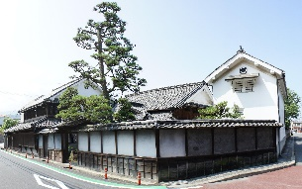

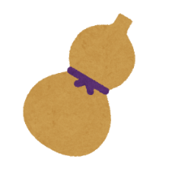

****





**むかしの　くらし　たいけん 「かまどで　ごはん」**

「かまど」で　ごはんを　たきます。さつまいもを　します。

できたての　ごはんで　おにぎりを　つくりましょう。どうぞ　きてください。

いつ？：325　10：30～12：00

どこで？：のよこの

お：200

しみ：に　でんわしてください。

◆はなしを　ききたいは　でんわしてください。  
　　　　　　TEL（082）822-7373

****

**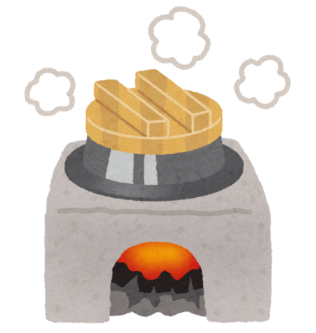**

****

（かまど）

****

**「お」**

いつ？：41　14**：**00～

どこで？：ふるさと 1かい

お：0

◆はなしを　ききたいは　でんわしてください。

　　　TEL（090）3880-2247

**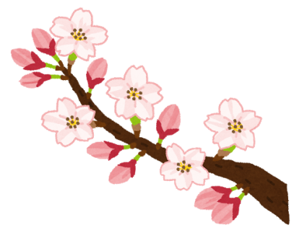**

**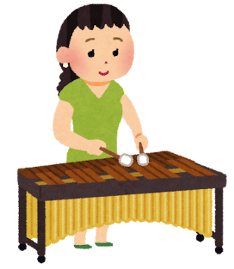**

**「」**

の　うつくしいばしょや　すてきなばしょの

すてきな　ひまわりの　を　ぜひ　にてください。

|  |  |
| --- | --- |
| ひにち | ばしょ |
| 31～315 |  |
| 329～423 |  |
| 425～519 | １かい |

◆はなしを　ききたいは　でんわしてください。  
　　　　　づくり　TEL（082）823-9234

お：0

◆はなしを　ききたいひとは　でんわしてください。

　　　TEL（090）3880-2247

3月29日～4月23日

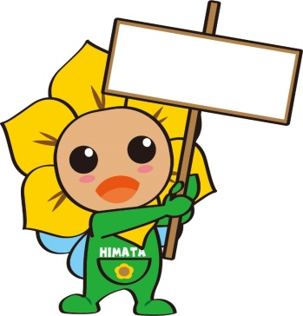

**おしらせ**

****

**ひろば**

**３**

**こどもか：(082)823-9227　：(082)823-4418**

**ひまわり：(082)824-1225　：(082)822-2216**

**：(082)822-9946**

**しゃかいふくしか：(082)823-9207**

★

**つどいのひろば　で　あそびましょう。**

や　に　いっていない　こどもと　おとうさん　おかあさんが

たのしく　あそぶ　ばしょです。

てについて　そうだんが　できます。

いく：0から　3の　こどもと　おとうさん　おかあさん、

や　に いっていない こどもと おとうさん おかあさん

【つどいのひろば】

|  |  |  |
| --- | --- | --- |
| **ばしょ** | **ようび** | **じかん** |
| ひまわり | ようび　～　ようび | 10:00～12:00、  12:30～16:00 |
|  | ようび　～　ようび | 9:00～11:50、  12:00～14:00 |

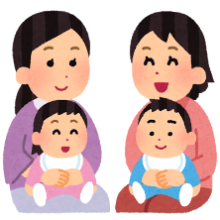

**「て」が　かわります**

４１から「て」が　あたらしくなります。

３のうちに　ゆうびんで　おくります。

もらえる：までの　こどもが　いる　かぞく、

　　　　　　にんぷさん（はじめて　にんしんした　おかあさん）

▲ おみせで　みせると　ねだんが　やすくなったり、

　 おかしや　の　が　もらえます。

つかえる　おみせは

で

かくにん　できます。

**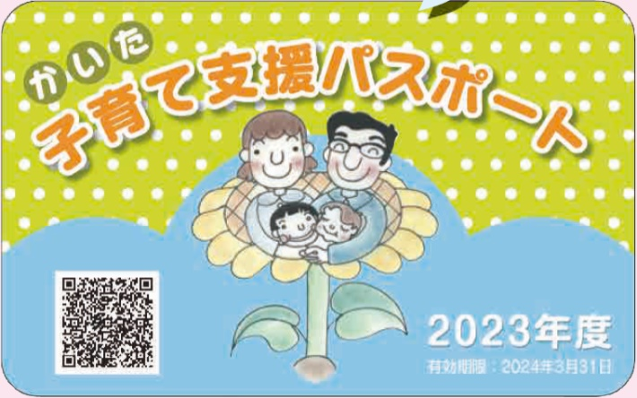**

****

****

**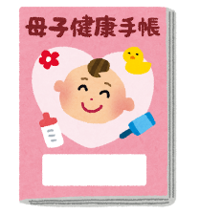**

しみ：いくに　ひまわりに　してください。

もっていくもの：

|  |  |  |  |  |  |
| --- | --- | --- | --- | --- | --- |
|  |  | **せつめい** | **ひにち** | **ばしょ** | **じかん** |
|  | (てについて) | ・あかちゃんの　みるくの　こと  ・てに　ついて  いく：にんぷさんと　かぞく | 311 | ひまわり | 10:00～11:30 |
| ・ | の | ・にんしん、しゅっさんの　こと　なんでも　そうだんできます。  いく：にんぷさん、てを　していると　かぞく | 316 | ひまわり | 9:00～12:00 |
|  | (のための) | ・を　します。  いく：2～6の　あかちゃんと　かぞく  もっていくもの：おおきな　(2まい)、だっこひも | 33 | ひまわり | 10:00～11:30 |
| ひよこ | ・しんちょう、たいじゅうを　はかります。  ・てに　ついて　なんでも　そうだんできます。  もっていくもの：おおきな | 315 | ひまわり | 9:30～11:30 |
| 310 |  | 9:30～11:00 |
| 320 |  |
| ４～６ | ～１～ | ・あかちゃんの　ごはんの　はなし  いく：4～6の　ちゃんと　かぞく  もっていくもの：、おおきな | 39 | ひまわり | 10:00～  11:30 |
| ４～ | ・ほいくしと　いっしょに　いろいろな　あそびを　します。  いく：や　に　いっていない　こどもと  おとうさん　おかあさん | | | | |
| ちゃん１  (にこにこ) | いく：4～8 | 37 | ひまわり | 10:00～  11:30 |
| 38 |  |
| ちゃん２  (はいはい) | いく：9～13 | 314 | ひまわり |
| 315 |  |
| おやこ１  (よちよち) | いく：14～2 | 39 |  |
| おやこ２  (のびのび) | いく：2をすぎた　こども | 317 |  |

|  |  |  |  |  |  |
| --- | --- | --- | --- | --- | --- |
| １～ | どんぐり  (ちの) | ・こどものに　ついて  そうだんできます。  いく：1から　6の　こども | 320 |  | 13:30～  16：30 |

[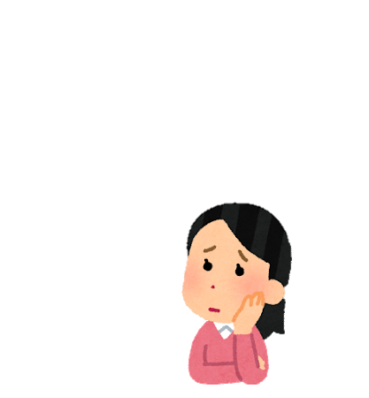](https://2.bp.blogspot.com/-ql7YrRym47o/WlGpjDHr21I/AAAAAAABJoA/BIS_8wEVaC8ESPtcsqCDyy7kpX44SAckACLcBGAs/s800/pose_shinpai_fukidashi_woman.png)

**４**

**でんわしてください。**

|  |  |  |  |  |
| --- | --- | --- | --- | --- |
|  | **ひにち** | **じかん** | **ばしょ** | **せつめい** |
| (ちゃんが　ほしい) | ようび  ようび  ようび | 10:00～12:30 |  | ちゃんが　ほしいは  でんわを　してください。  **TEL**082-870-5445 |
| ようび  ようび  ようび | 15:00～17:30 |
| （のことが　） | 314 | 13:30～14:30 | TEL082-823-7500 | ・の　なことが　きけます。  ・と　おしっこを　べます。  ・40の  ・お：0  ・しみも　いりません |
|  | ようび  ～  ようび | 9:00～17:00 | (  10-521F） | ・との　などそうだんができます。  **TEL**082-223-8811 |
|  | 37 | 13:00～15:00 | （  10-521F） | お：0  を　わなくていいです  かならず　でんわをしてください  **TEL**082-513-5521 |
| ひとり | いつでも  （ようび、ようび、はなし） | 10:00～16:00 | こども  （1F）  TEL082-823-9227 | ・こどもがいて　を　かんがえている  ・おとうさんだけ　おかあさんだけで　てを　している |
| DV | 8:30～17:15 | や　さん　からのぼうりょくで　こまっている |

**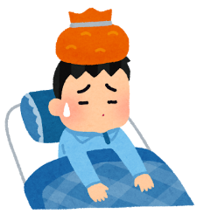**

**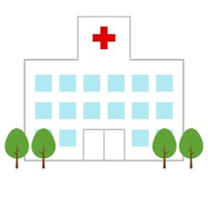**

**５**

**※かわるときが　あります。　でんわで　たしかめてください。**

**※の　じかん　9：00～17：30**

|  |  |  |  |
| --- | --- | --- | --- |
| **ひにち** |  | **ばしょ** | **でんわ** |
| **35** |  | **327-23** | **082-822-2400** |
|  | **116-2** | **082-282-5058** |
|  | **の6-6-202** | **082-820-0606** |
| **たなべ** | **18-33** | **082-884-4155** |
| **312** | **（・）** | **41-21** | **082-889-1001** |
| **（・・）** | **210-20** | **082-281-2334** |
| **おおや** | **4-22-4** | **082-821-3387** |
| **（）** | **41-8** | **082-854-1111** |
| **319** | **はたの** | **513-30** | **082-893-3636** |
|  | **24-26** | **082-286-2335** |
| **よつ（・）** | **5-32** | **082-562-2100** |
| **（・・）** | **23-10** | **082-884-2566** |

|  |  |  |  |
| --- | --- | --- | --- |
| **321** | **（・）** | **128-3** | **082-894-1117** |
|  | **25-31** | **082-284-0333** |
|  | **9-13** | **082-822-2070** |
| **326** | **（はありません）** | **111-31** | **082-893-0020** |
| **しみず** | **38-56** | **082-283-8010** |
|  | **113-11** | **082-822-5550** |
| **（・）** | **92-18** | **082-854-0252** |



**6**



|  |  |
| --- | --- |
|  |  |
| 14-11　　**TEL** （082）232－6195 | 7-33　　 **TEL** （082）221－2291 |
| こどもの：いつでも | の　の：いつでも |
|  |  |
| 2-14-1　 **TEL** （082）827－0121 | 3-8-6　 **TEL** （082）504－9990 |
| や　けが　（でんわしてから　いく）  ・ようび、 18：00～23：00 | （15）・けが・のこと・のこと  19：30～22：30 |

**よる　こどものを　そうだんできます**

**（）**

(19:00～の8:00)

どうすればいいのか　おしえてくれます。

**わからないは　でんわしてください。　　　TEL （082）505-1399**



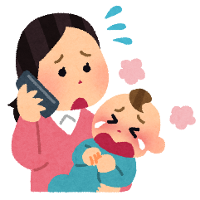

**けがや のときに　どうすればいいのか**

**おしえてくれます。いつでもでんわできます。**

**（（24））**

**わからないは　でんわしてください。　　　TEL（082）246-2000**

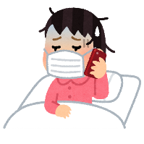



「かいた」を　10ののことばで　よむことができます。

(Catalog Pocket)

◆10ののことば　とは？

◆つかいかた



にほんご



えいご

かんこくご



ちゅうごくご

（簡体字）



ちゅうごくご

（繁体字）



ぽるとがるご



すぺいんご



いんどねしあご



たいご



べとなむご



おとで

きくことも

できます

※べとなむごは

おとがきけません。

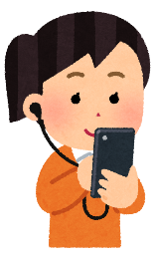

　よみとります。↑

　　おはいりません。　￥の

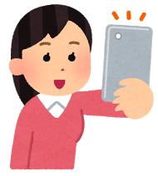

* はなしを　ききたいときは　でんわしてください。

きかくか：**TEL** (082)823-9212

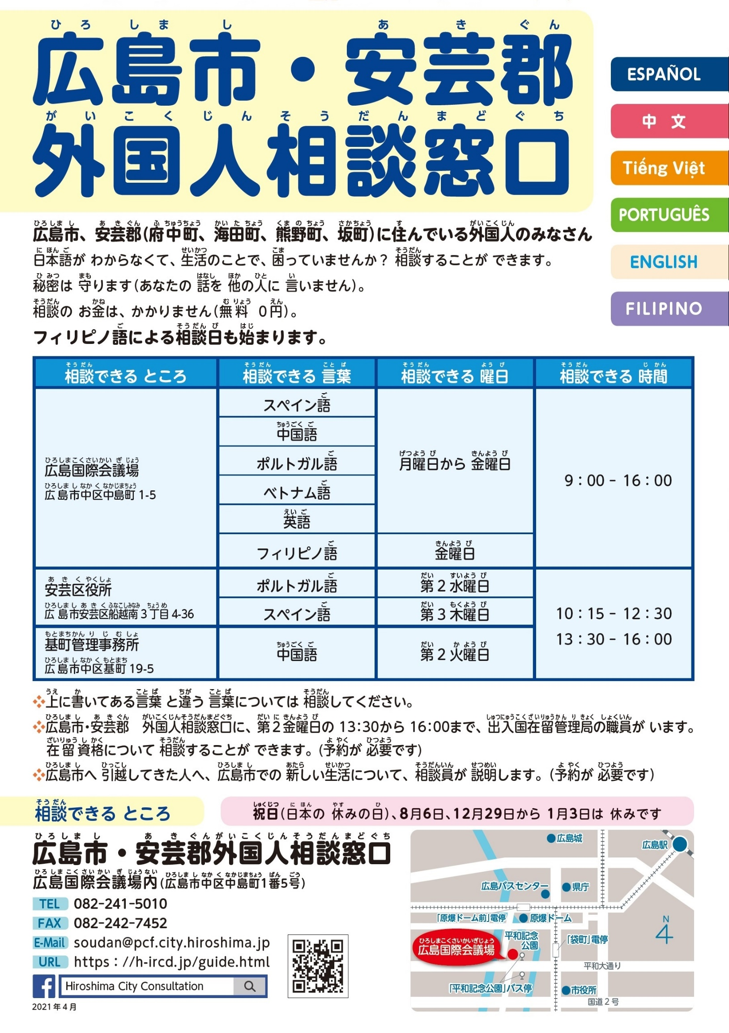

|  |  |  |
| --- | --- | --- |
| **を　えます！** | | |
| いける | だれでも　いけます!! | |
| お | いりません(0) | |
| いつ？ ばしょ | ようび 19:00～20:30 | ようび　10:00～12:00  ひまわり |
| でんわ | TEL082-823-7611  づくり　 TEL082-823-9234illust1680_thumb | |

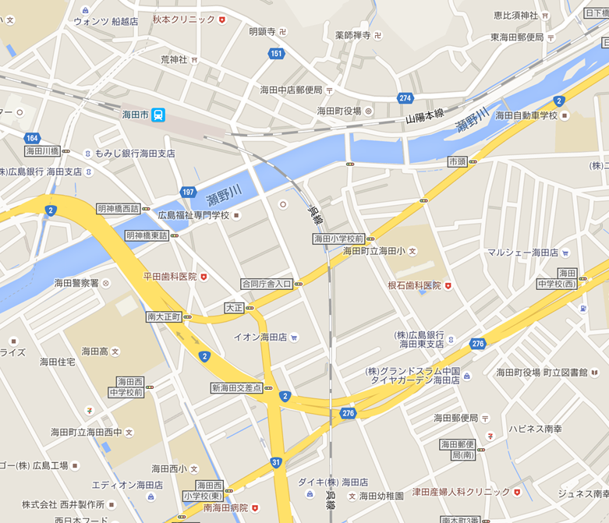

ひまわり

|  |  |  |  |
| --- | --- | --- | --- |
| このが　ある　ところ | ののかず (１) | | |
| ・  ・「」  ・　　　　　・  ・　　　　 ・ひまわり  ・ふるさと　　　　　　・  ・　　　　　・  ・　　　　 ・ | のかず | | 30,551 |
|  | のかず | 861 |
| （） | 213 |
| （） | 136 |
| （・） | 62 |
| （その） | 450 |